Министерство науки и высшего образования Российской Федерации
федеральное государственное автономное образовательное
учреждение высшего образования
Национальный исследовательский
Томский политехнический университет

Инженерная школа информационных технологий и робототехники
Отделение информационных технологий
«09.03.01: Информатика и вычислительная техника»

Отчет по лабораторной работе №2 по дисциплине

«Технологии параллельных и распределённых вычислений»
Вариант 8

Выполнил:
Студент группы 8В31 _________________ А.Р.Колесников

Проверил:
кандидат технических наук
доцент ОИТ ИШИТР _________________ А.С. Юдин

Цель работы
Изучить принцип работы многопоточного приложения на основе технологии OpenMP. Разработать многопоточное приложение на языке C++ с применением библиотеки OpenMP.
Постановка задачи
Задание 1
Написать программу на языке С++ с использованием библиотеки OpenMP согласно варианту задания. Произвести тестирование программы для разных размеров обрабатываемых данных – файлов изображений. Для тестирования взять следующие файлы размерами: 1024 x 768, 1280 x 960, 2048 x 1536. Сравнить быстродействие многопоточной и однопоточной реализаций путем многократного запуска программ (минимум 10 раз) и замера времени выполнения. Сделать выводы.
Задание 2
Cгенерировать 2 матрицы (A и B), размерностью 4096 x 4096, состоящие из произвольных чисел заданного (согласно варианту) типа. Вычислить произведение матриц с использованием технологии OpenMP согласно варианту задания (таблица 2.1) и с использованием однопоточных вычислений. Количество потоков задать в соответствии с количеством ядер процессора. Убедиться, что многопоточное умножение работает правильно путём сравнения с результатами однопоточного умножения. Сравнить быстродействие многопоточной и однопоточной реализаций путем многократного запуска программ (минимум 10 раз) и замера времени выполнения. Также провести сравнение быстродействия с программой из лабораторной № 1. Сделать выводы.

В задании указана размерность 4096×4096. В текущей реализации из репозитория используется размерность 2048×2048, как и в лабораторной работе №1, поскольку полный эксперимент с 4096×4096 требует существенно больше времени и памяти на ноутбуке. При необходимости размер можно изменить через LABS_MATRIX_SIZE.

Результат выполнения работы
Программы лабораторной работы реализованы на языке C++. Для задания №1 используется библиотека OpenCV для чтения и записи изображений и представления матриц, а OpenMP применяется для распараллеливания независимых итераций циклов. Для задания №2 OpenMP используется непосредственно при перемножении матриц. В репозитории предусмотрены отдельные сборочные цели последовательной и OpenMP-версии задания №1, что позволяет сравнивать один и тот же алгоритм при одинаковом исходном коде.
Задание №1. Обработка изображения с использованием OpenMP
В соответствии с вариантом выполняется выделение границ изображения при помощи оператора Собеля. Исходное цветное изображение хранится в формате BGR. Для каждого пикселя сначала вычисляется интенсивность как среднее значение трёх цветовых каналов:
I(x, y) = (B(x, y) + G(x, y) + R(x, y)) / 3.
После этого к матрице интенсивности применяются два ядра Собеля размером 3×3, определяющие изменение яркости по горизонтальному и вертикальному направлениям. Для каждого внутреннего пикселя вычисляются значения Gx и Gy, а величина градиента определяется выражением:
MR(x, y) = √(Gx² + Gy²).
Затем в матрице MR определяется максимальный элемент. Все значения масштабируются в диапазон 0…255, после чего результат преобразуется в одноканальное изображение и сохраняется в файл result.png. Матрица MR дополнительно сохраняется в файл MR.yaml.
Распараллеливание OpenMP
В программе распараллелены четыре вычислительно независимых этапа: построение матрицы интенсивности, применение фильтра Собеля, вычисление величины градиента и нормализация результата. Для распределения строк изображения между потоками используется директива:
#pragma omp parallel for schedule(static)
Параметр schedule(static) делит диапазон итераций между потоками заранее. Такой вариант подходит для данного алгоритма, поскольку обработка строк имеет приблизительно одинаковую вычислительную сложность. При поиске максимального элемента используется редукция:
#pragma omp parallel for schedule(static) reduction(max:maxValue)
Редукция позволяет каждому потоку иметь собственное локальное максимальное значение, после чего OpenMP безопасно объединяет результаты в одно итоговое максимальное значение. Это исключает гонку данных без применения ручной синхронизации.
Организация эксперимента
Для последовательной версии исходный файл компилируется без подключения OpenMP, поэтому условные блоки #ifdef _OPENMP не включают директивы распараллеливания. Для параллельной версии та же программа связывается с OpenMP. Каждый запуск выполняет десять измерений. Чтение изображения и сохранение результата находятся за пределами измеряемого участка, поэтому в замер входит только вычислительная часть алгоритма.
Для каждого из трёх требуемых разрешений необходимо выполнить последовательную и параллельную версии. Результаты проведения измерений можно увидеть на рисунках 1-6 и в таблицах 1-3.
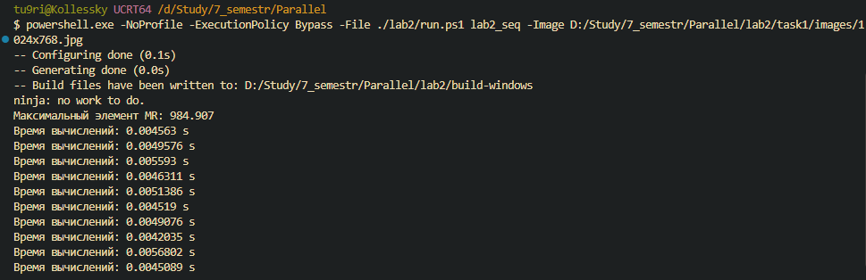
Рисунок 1 – Результаты проведения последовательных вычислений, используя изображение разрешением 1024x768
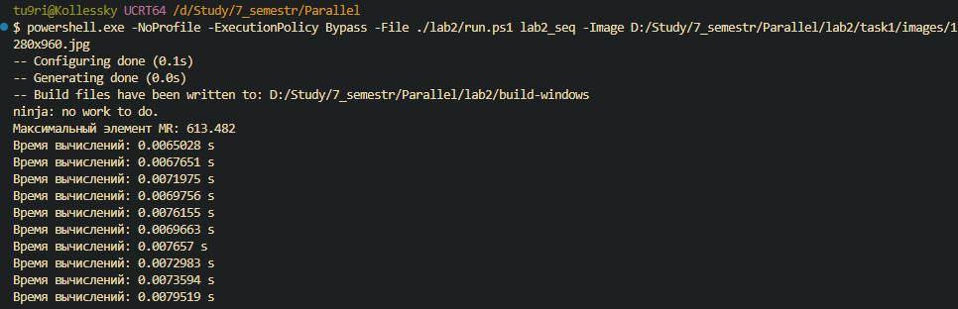
Рисунок 2 – Результаты проведения последовательных вычислений, используя изображение разрешением 1280x960

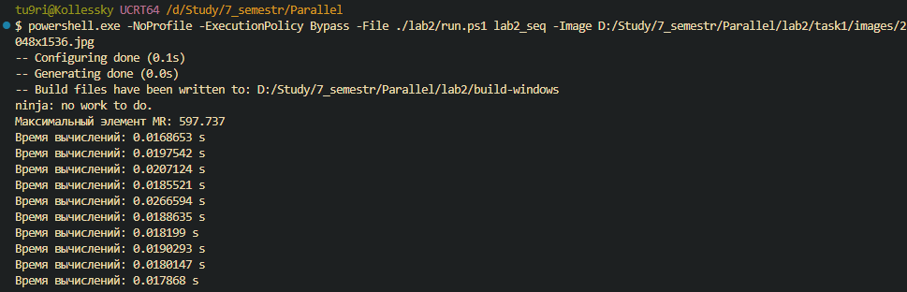
Рисунок 3 – Результаты проведения последовательных вычислений, используя изображение разрешением 2048x1536

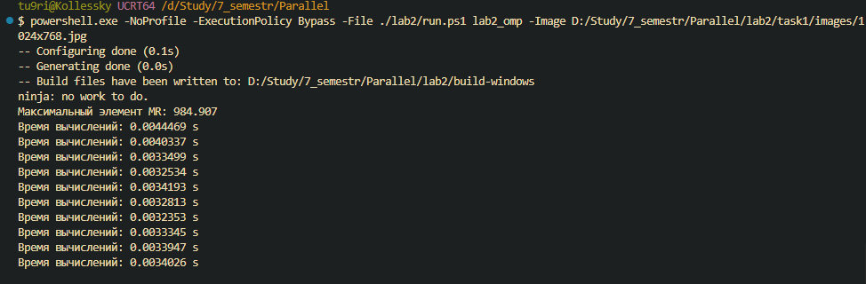
Рисунок 4 – Результаты проведения вычислений с использованием OpenMP, используя изображение разрешением 1024x768

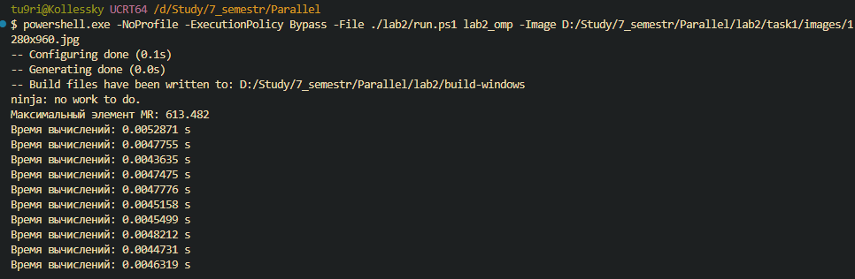
Рисунок 5 – Результаты проведения вычислений с использованием OpenMP, используя изображение разрешением 1280x960

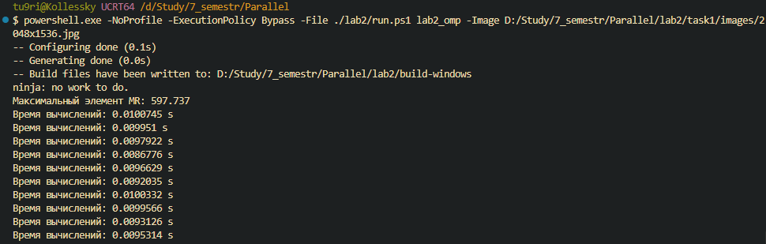
Рисунок 6 – Результаты проведения вычислений с использованием OpenMP, используя изображение разрешением 2048x1536

Таблица 1 – Результаты обработки изображения 1024×768
№ запуска | Последовательно, с | OpenMP, с
1 | 0,004563 | 0,0044469
2 | 0,0049576 | 0,0040337
3 | 0,005593 | 0,0033499
4 | 0,0046311 | 0,0032534
5 | 0,0051386 | 0,0034193
6 | 0,004519 | 0,0032813
7 | 0,0049076 | 0,0032353
8 | 0,0042035 | 0,0033345
9 | 0,0056802 | 0,0033947
10 | 0,0045089 | 0,0034026
Среднее время | 0,00487025 | 0,00351516
Коэффициент ускорения | 1,00 | 1,385498811

Таблица 2 – Результаты обработки изображения 1280×960
№ запуска | Последовательно, с | OpenMP, с
1 | 0,0065 | 0,0053
2 | 0,0068 | 0,0048
3 | 0,0072 | 0,0044
4 | 0,007 | 0,0047
5 | 0,0076 | 0,0048
6 | 0,007 | 0,0045
7 | 0,0077 | 0,0045
8 | 0,0073 | 0,0048
9 | 0,0074 | 0,0045
10 | 0,008 | 0,0046
Среднее время | 0,00722894 | 0,00469431
Коэффициент ускорения | 1,00 | 1,539936647

Таблица 3 – Результаты обработки изображения 2048×1536
№ запуска | Последовательно, с | OpenMP, с
1 | 0,0169 | 0,0101
2 | 0,0198 | 0,01
3 | 0,0207 | 0,0098
4 | 0,0186 | 0,0087
5 | 0,0267 | 0,0097
6 | 0,0189 | 0,0092
7 | 0,0182 | 0,01
8 | 0,019 | 0,01
9 | 0,018 | 0,0093
10 | 0,0179 | 0,0095
Среднее время | 0,01945179 | 0,00961955
Коэффициент ускорения | 1,00 | 2,022110182

Коэффициент ускорения для каждого размера изображения определяется по формуле S = Tпосл / TOpenMP, где Tпосл – среднее время последовательной реализации, TOpenMP – среднее время версии OpenMP.
По результатам проведённых измерений использование OpenMP позволило уменьшить время обработки изображений для всех трёх исследуемых разрешений. Для изображения размером 1024×768 среднее время последовательной реализации составило 0,00487025 с, а реализации с использованием OpenMP — 0,00351516 с. Таким образом, ускорение составило приблизительно 1,39 раза, а время выполнения уменьшилось примерно на 27,82 %.
Для изображения размером 1280×960 среднее время последовательной обработки составило 0,00722894 с, а при использовании OpenMP — 0,00469431 с. Коэффициент ускорения составил приблизительно 1,54, что соответствует уменьшению времени выполнения примерно на 35,06 %.
Наибольший эффект от применения OpenMP был получен при обработке изображения размером 2048×1536. Среднее время последовательной реализации составило 0,01945179 с, а параллельной — 0,00961955 с. Ускорение составило приблизительно 2,02 раза, а время выполнения уменьшилось примерно на 50,55 %.
Полученные результаты показывают, что с увеличением размера изображения эффективность распараллеливания возрастает. Это связано с тем, что при небольшом объёме данных накладные расходы на организацию параллельного выполнения составляют заметную часть общего времени работы программы. При увеличении объёма вычислений доля этих расходов уменьшается, поэтому преимущества многопоточной обработки становятся более выраженными.
Задание №2. Перемножение матриц с использованием OpenMP
В программе создаются две квадратные матрицы A и B, заполненные псевдослучайными вещественными числами типа double в диапазоне от 0,0 до 10,0. Генератор std::mt19937 инициализируется фиксированным значением 42, поэтому при каждом запуске используются одинаковые исходные данные, что улучшает воспроизводимость эксперимента.
Последовательное умножение выполняется классическим алгоритмом из трёх вложенных циклов. Каждый элемент результирующей матрицы вычисляется по формуле:
Cᵢⱼ = Σ Aᵢₖ · Bₖⱼ, k = 0 … N−1.
В параллельной реализации директива OpenMP применяется к внешнему циклу по строкам результирующей матрицы:
#pragma omp parallel for schedule(static)
for (std::size_t i = 0; i < N; ++i) {
...
}
Каждая итерация внешнего цикла вычисляет отдельную строку матрицы C и не зависит от других строк. Поэтому разные потоки могут безопасно обрабатывать разные значения i одновременно. Матрицы A и B только читаются, а каждый поток записывает значения в собственные строки результирующей матрицы, поэтому дополнительная синхронизация внутри цикла не требуется.
В текущем варианте программы OpenMP выполняется с 14 потоками. Динамическое изменение количества потоков отключается функцией omp_set_dynamic(0), после чего задаётся omp_set_num_threads(14).
Проверка корректности
После каждой пары измерений последовательная и параллельная результирующие матрицы сравниваются. Поскольку вычисления выполняются с типом double, используется сравнение с абсолютной и относительной погрешностью. Абсолютный допуск составляет 10⁻⁹, относительный – 10⁻¹². Значение Comparison = 1 означает, что матрицы совпали в пределах заданной погрешности.
Чтобы уменьшить влияние порядка запуска на результаты, в программе последовательный и параллельный варианты запускаются поочерёдно: для нечётных тестов сначала последовательный, для чётных – сначала OpenMP-версия. Результаты отработки программы можно увидеть на рисунке 7 и в таблице 4.
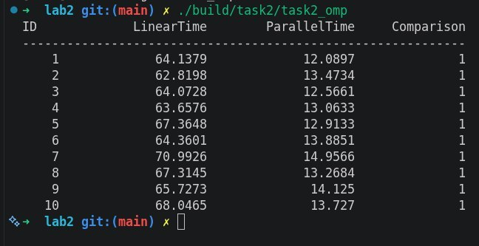
Рисунок 7 – Результаты последовательного и параллельного перемножений матриц размерностью 2048x2048

Таблица 4 – Результаты перемножения матриц 2048×2048
№ запуска | Однопоточно, с | OpenMP (14 потоков), с | Совпадение
1 | 64,1379 | 12,0897 | 1
2 | 62,8198 | 13,4734 | 1
3 | 64,0728 | 12,5661 | 1
4 | 63,6576 | 13,0633 | 1
5 | 67,3648 | 12,9133 | 1
6 | 64,3601 | 13,8851 | 1
7 | 70,9926 | 14,9566 | 1
8 | 67,3145 | 13,2684 | 1
9 | 65,7273 | 14,125 | 1
10 | 68,0465 | 13,727 | 1
Среднее время | 65,84939 | 13,40679 | 1
Коэффициент ускорения | 1,00 | 4,911644771 | —

По результатам десяти запусков среднее время последовательного перемножения матриц размерностью 2048×2048 составило 65,84939 с. Среднее время выполнения параллельной реализации с использованием OpenMP и 14 потоков составило 13,40679 с.
Коэффициент ускорения относительно последовательной реализации определяется как:
S = 65,84939 / 13,40679 ≈ 4,91.
Таким образом, использование технологии OpenMP позволило ускорить перемножение матриц приблизительно в 4,91 раза. Время выполнения при этом уменьшилось примерно на 79,64 %.
Во всех десяти запусках значение Comparison было равно 1, что подтверждает совпадение результатов последовательного и параллельного алгоритмов в пределах установленной погрешности и, следовательно, корректность реализованного OpenMP-алгоритма.
Полученное ускорение меньше количества используемых потоков. Это объясняется накладными расходами на организацию параллельной работы, ограниченной пропускной способностью памяти и особенностями работы кэш-памяти процессора. При классическом алгоритме перемножения матриц обращения к элементам второй матрицы происходят по столбцам, что хуже соответствует последовательному размещению данных в памяти и может снижать эффективность кэширования.

Сравнение с лабораторной работой №1
В лабораторной работе №1 для матриц 2048×2048 среднее время последовательного умножения составило 200,853 с, а многопоточная реализация на std::thread – 29,27771 с. Ускорение составило приблизительно 6,86 раза. Эти значения используются как базовые для сравнения с OpenMP-реализацией лабораторной работы №2.
Таблица 5 – Сравнение способов перемножения матриц
Реализация | Среднее время, с | Ускорение относительно последовательной
Лаб. №1: последовательная | 200,853 | 1,00
Лаб. №1: std::thread, 14 потоков | 29,27771 | 6,86
Лаб. №2: последовательная | 65,84939 | 1,00
Лаб. №2: OpenMP, 14 потоков | 13,40679 | 4,911644771

Сравнение результатов двух лабораторных работ показывает, что в лабораторной работе №2 были получены меньшие абсолютные времена выполнения как для последовательного, так и для многопоточного варианта. В лабораторной работе №1 среднее время последовательного умножения составляло 200,853 с, тогда как в лабораторной работе №2 оно составило 65,84939 с. При этом необходимо учитывать, что результаты получены в разных реализациях программы, поэтому непосредственное сравнение абсолютного времени следует проводить с осторожностью.
Многопоточная реализация на основе std::thread в лабораторной работе №1 показала среднее время 29,27771 с, а реализация с использованием OpenMP в лабораторной работе №2 — 13,40679 с. В данном эксперименте OpenMP-версия выполнилась приблизительно в 2,18 раза быстрее реализации на std::thread.
При сравнении коэффициентов ускорения относительно собственной последовательной реализации std::thread обеспечил ускорение примерно в 6,86 раза, тогда как OpenMP — примерно в 4,91 раза. Поэтому по коэффициенту ускорения внутри соответствующего эксперимента результат лабораторной работы №1 оказался выше. Однако абсолютное время выполнения OpenMP-версии лабораторной работы №2 оказалось меньше.
Такое различие не следует объяснять только выбором технологии многопоточности, поскольку на время выполнения влияют также особенности реализации программы, параметры компиляции, состояние системы, работа кэш-памяти и другие факторы.
С точки зрения организации параллельных вычислений std::thread и OpenMP решают одну и ту же задачу — распределяют независимые строки результирующей матрицы между несколькими потоками. Однако OpenMP требует значительно меньшего объёма служебного кода. Создание потоков, распределение итераций между ними и ожидание завершения работы выполняются средствами среды выполнения OpenMP и скрываются за директивой #pragma omp parallel for.
В случае std::thread программисту необходимо самостоятельно создавать объекты потоков, рассчитывать диапазон строк для каждого из них и выполнять синхронизацию с помощью join(). Поэтому OpenMP делает программу компактнее и упрощает распараллеливание циклов. При этом экспериментальные результаты показывают, что производительность зависит не только от используемой технологии многопоточности, но также от особенностей алгоритма, работы памяти, кэширования и параметров компиляции.
Выводы
В ходе выполнения лабораторной работы была изучена технология OpenMP и её применение для распараллеливания вычислений на языке C++. Были реализованы последовательные и многопоточные варианты обработки изображений и перемножения матриц, а также проведено сравнение их быстродействия на основе десяти запусков каждого варианта.
В задании №1 выполнялась обработка изображений с использованием оператора Собеля. Для распараллеливания независимой обработки строк применялась директива parallel for со статическим распределением итераций schedule(static), а при поиске максимального значения использовалась операция reduction(max:...).
Эксперимент показал, что эффективность OpenMP возрастает с увеличением размера обрабатываемых данных. Для изображения размером 1024×768 среднее время уменьшилось с 0,00487025 до 0,00351516 с, что соответствует ускорению приблизительно в 1,39 раза. Для разрешения 1280×960 время уменьшилось с 0,00722894 до 0,00469431 с, а ускорение составило приблизительно 1,54 раза. Для изображения 2048×1536 последовательная обработка занимала в среднем 0,01945179 с, а OpenMP-версия — 0,00961955 с, что соответствует ускорению примерно в 2,02 раза.
Таким образом, для небольших изображений эффект от распараллеливания сравнительно невелик из-за накладных расходов на организацию многопоточного выполнения. При увеличении объёма вычислений доля этих расходов уменьшается, вследствие чего эффективность OpenMP возрастает.
В задании №2 было выполнено перемножение двух квадратных матриц размерностью 2048×2048, содержащих значения типа double. Среднее время последовательной реализации составило 65,84939 с, тогда как параллельная реализация с использованием 14 потоков OpenMP выполнялась в среднем за 13,40679 с. Таким образом, OpenMP обеспечил ускорение приблизительно в 4,91 раза, а время выполнения уменьшилось примерно на 79,64 %.
Во всех десяти запусках результаты последовательного и параллельного перемножения совпали в пределах установленной погрешности, что подтверждает корректность разработанного многопоточного алгоритма.
При сравнении с лабораторной работой №1 реализация на основе std::thread имела среднее время 29,27771 с и ускорение примерно в 6,86 раза относительно своей последовательной версии. В лабораторной работе №2 OpenMP-реализация показала среднее время 13,40679 с и ускорение примерно в 4,91 раза относительно последовательной реализации данной программы. Несмотря на меньший коэффициент ускорения, абсолютное время выполнения OpenMP-версии оказалось меньше. При этом прямое сравнение технологий только по этим значениям не позволяет однозначно определить более производительный механизм многопоточности, поскольку результаты зависят также от реализации программы и условий проведения эксперимента.
По результатам лабораторной работы можно сделать вывод, что OpenMP является удобным средством для распараллеливания циклов с независимыми итерациями. Он позволяет получить существенный прирост производительности при сравнительно небольшом количестве изменений исходного кода. Наиболее заметный эффект достигается для вычислительно сложных задач с достаточно большим объёмом данных.
Полный код программ можно увидеть в репозитории, доступном по ссылке: https://github.com/tu9ric/Study

ПРИЛОЖЕНИЕ 1. Ключевые фрагменты кода задания №1
cv::Mat makeIntensityMatrix(const cv::Mat& image)
{
cv::Mat intensity(image.rows, image.cols, CV_8UC1);
#ifdef _OPENMP
#pragma omp parallel for schedule(static)
#endif
for (int y = 0; y < image.rows; ++y)
for (int x = 0; x < image.cols; ++x) {
const cv::Vec3b& pixel = image.at<cv::Vec3b>(y, x);
double value = (pixel[0] + pixel[1] + pixel[2]) / 3.0;
intensity.at<unsigned char>(y, x) =
cv::saturate_cast<unsigned char>(value);
}
return intensity;
}
void sobelFilter(const cv::Mat& intensity, cv::Mat& MX, cv::Mat& MY)
{
MX = cv::Mat::zeros(intensity.size(), CV_32FC1);
MY = cv::Mat::zeros(intensity.size(), CV_32FC1);
const int kernelX[3][3] = {{-1,0,1},{-2,0,2},{-1,0,1}};
const int kernelY[3][3] = {{-1,-2,-1},{0,0,0},{1,2,1}};
#ifdef _OPENMP
#pragma omp parallel for schedule(static)
#endif
for (int y = 1; y < intensity.rows - 1; ++y)
for (int x = 1; x < intensity.cols - 1; ++x) {
int gx = 0, gy = 0;
for (int dy = -1; dy <= 1; ++dy)
for (int dx = -1; dx <= 1; ++dx) {
int value = intensity.at<unsigned char>(y + dy, x + dx);
gx += value * kernelX[dy + 1][dx + 1];
gy += value * kernelY[dy + 1][dx + 1];
}
MX.at<float>(y, x) = static_cast<float>(gx);
MY.at<float>(y, x) = static_cast<float>(gy);
}
}
float maxMatrixValue(const cv::Mat& matrix)
{
float maxValue = matrix.at<float>(0, 0);
#ifdef _OPENMP
#pragma omp parallel for schedule(static) reduction(max:maxValue)
#endif
for (int y = 0; y < matrix.rows; ++y)
for (int x = 0; x < matrix.cols; ++x) {
float value = matrix.at<float>(y, x);
maxValue = value > maxValue ? value : maxValue;
}
return maxValue;
}
ПРИЛОЖЕНИЕ 2. Ключевые фрагменты кода задания №2
constexpr std::size_t N = LABS_MATRIX_SIZE;
constexpr std::size_t THREAD_COUNT = 14;
constexpr std::size_t NUM_OF_TESTS = LABS_REPEATS;
void multiplyMatricesSequential(
const double (&a)[N][N],
const double (&b)[N][N],
double (&res)[N][N])
{
for (std::size_t i = 0; i < N; ++i)
for (std::size_t j = 0; j < N; ++j) {
res[i][j] = 0.0;
for (std::size_t k = 0; k < N; ++k)
res[i][j] += a[i][k] * b[k][j];
}
}
void multiplyMatricesParallel(
const double (&a)[N][N],
const double (&b)[N][N],
double (&res)[N][N])
{
#pragma omp parallel for schedule(static)
for (std::size_t i = 0; i < N; ++i)
for (std::size_t j = 0; j < N; ++j) {
res[i][j] = 0.0;
for (std::size_t k = 0; k < N; ++k)
res[i][j] += a[i][k] * b[k][j];
}
}
int main()
{
initializeConsoleUtf8();
omp_set_dynamic(0);
omp_set_num_threads(THREAD_COUNT);
...
}

